Castellano

LA NOTICIA

☞ Los diarios

ALARMA EN EL CAP DE CREUS
NINGÚN PESCADOR HA PESCADO NADA DESDE EL LUNES

El Gremio de Pescadores desconoce la causa |  | 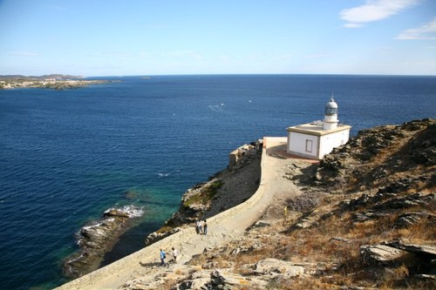  Archivo
El Gremio de Pesca-dores del Cap de Creus ha informado que ningún pescador ha podido pescar ni un pez desde hace tres días. Esta mañana, los pesca-dores han vuelto por tercera vez con las redes vacías después de haber pasado la noche, como de costumbre, en alta mar. | De momento se desco-noce la causa de este hecho insólito y preocu-pante, pero hoy ya han comenzado las investiga-ciones para conocerla.  Si mañana por la mañana todo continúa igual, los pescadores pedirán ayuda a las autoridades compe-tentes.

1. Contesta las siguientes preguntas.

- ¿Qué explica este texto?
___________________________________________________________________________

___________________________________________________________________________

- Después de leer el texto, ¿ se puede responder a todas estas preguntas?

+ ¿Qué ha pasado? + ¿Dónde ha pasado? + ¿Cómo ha sucedido?
+ ¿A quién le ha pasado? + ¿Cuándo ha pasado? + ¿Por qué ha sucedido?

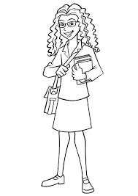
El lenguaje periodístico se caracteriza por el uso de frases cortas
y un vocabulario preciso y ameno.
Recuerda, las partes de una noticia son:
- El titular, que recoge de manera muy breve el contenido esencial de la noticia.

- La entrada o subtítulo, que puede no estar, sitúa al lector en el tema o amplia un poco el contenido del titular.

- El cuerpo de la noticia acostumbra a ir encabezado por las iniciales o el nombre completo del redactor que la escribe y el nombre del lugar dónde ha pasado el hecho.

- El pie de foto, comenta la imagen que se ve y habitualmente se acompaña del nombre del fotógrafo o su copyright.

3. Busca en un diario ( físico o digital) tres noticias y copia el titular y la entrada o subtítulo. Después, contesta las preguntas:

• Después de leer el titular y la entrada de una noticia, ¿normalmente puedes imaginarte de qué va?

________________________________________________________________

• ¿Te parece que un diario se ha de leer entero, de arriba a abajo, desde la primera página hasta la última? ¿Cómo lo hacemos, entonces, para elegir lo que queremos leer?

________________________________________________________________

________________________________________________________________

